1. Израчунај на приказани начин:
53-30=(__+__)-__=(__-__)+__=__+__=__
Резултат је:
А. 33
Б. 23
В. 25

2. Израчунај разлику:
18-10=__

3. Израчунај на приказани начин:
64-30=(__+__)-60=(80-__)+__=__+__=__
Резултат је:
А. 24
Б. 34
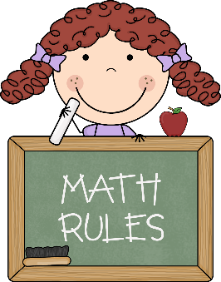
В. 54

4. Израчунај разлику бројева: 16-10=__; 26-10=__; 36-10=__.
А. 6, 26, 16
Б. 6, 16, 26
В. 16, 26, 6

5. Попуни празно поље у табели:
x | 27
x-20

6. Напиши број који је за 20 мањи од броја 53.
________________________________________

7. Разлику бројева 64 и 20 умањи за 15. Резултат је:
А. 27
Б. 29
В. 39

8. Израчунај разлику:
14-10=__

9. У кутији има 88 чоколада. Са лешником је 50 чоколада, а остале су са кексом. Колико има чоколада са кексом?
A. 28
Б. 38
В. 48
10. Мама има 52 године. Милица је 27 година млађа од маме. Колико година има Милица?
_______________________________________

11. Заокружи број који је за 70 мањи од броја 95.
А. 15
Б. 23
В. 25

12. Израчунај на приказан начин:
87-60=(__+__)-60=(80-__)+__=__+__=__
Резултат је:
А. 27
Б. 37
В. 47

13. Разлика бројева 19 и 10 је 10.
А. Тачно
Б. Нетачно

14. Умањеник је број 93. Умањилац је највећи број 3. десетице. Израчунај разлику.
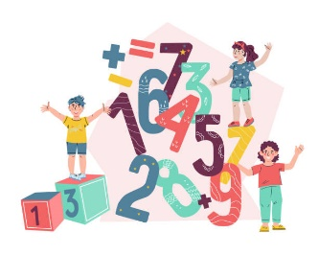
______________________________________
15. Израчунај разлику бројева:
39-20=__

